урок. 7 класс
Тема: Решение задач по теме «Плотность».

Цели и задачи урока:
- Обучающая: формирование умений и навыков применять знания в конкретных ситуациях;
- Развивающая: развитие умений и навыков анализировать и делать выводы; развитие речи учащихся через организацию диалога на уроке; развитие и поддержка внимания учащихся через смену учебной деятельности;
- Воспитательная: воспитание познавательного интереса к новым знаниям; воспитание логического мышления и активности учащихся.

Оборудование: компьютер, мультимедийный проектор, экран, весы, тела неправильной формы.

ХОД УРОКА
- Организационный момент. Сообщение темы и целей урока.

- Проверка домашнего задания (фронтальный опрос).
- Чем объяснить, что тела одинакового объема имеют разную массу?
- Почему у тел с одинаковой массой разный объем?
- Что показывает плотность вещества?
- Как определить плотность вещества?
- Записать на доске формулу для нахождения плотности.
- Какие единицы измерения плотности вы знаете?
- Как выразить плотность в , если она дана в ?
- Проблемная ситуация. Как меняется плотность вещества при нагревании. Ответ объяснить. У каких тел твердых, жидких или газообразных это изменение плотности наибольшее?

- Краткое повторение материала
- Учитель с помощью карточек показывает всем ученикам следующие физические величины: m, t, V, S, , . Ученики отвечают, что обозначает каждая величина.
- С помощью карточек показывает измерения физических величин: м³; м; кг; кг/м³; г/см³; м/с. Учащиеся отвечают, к какой физической величине они принадлежат.
- На карточках написаны формулы. Ученики называют недостающие физические величины: m =? * V; = ; = .
- Решение задач
1 Виртуальное задание.
По результатам измерений определить среднюю плотность вещества.
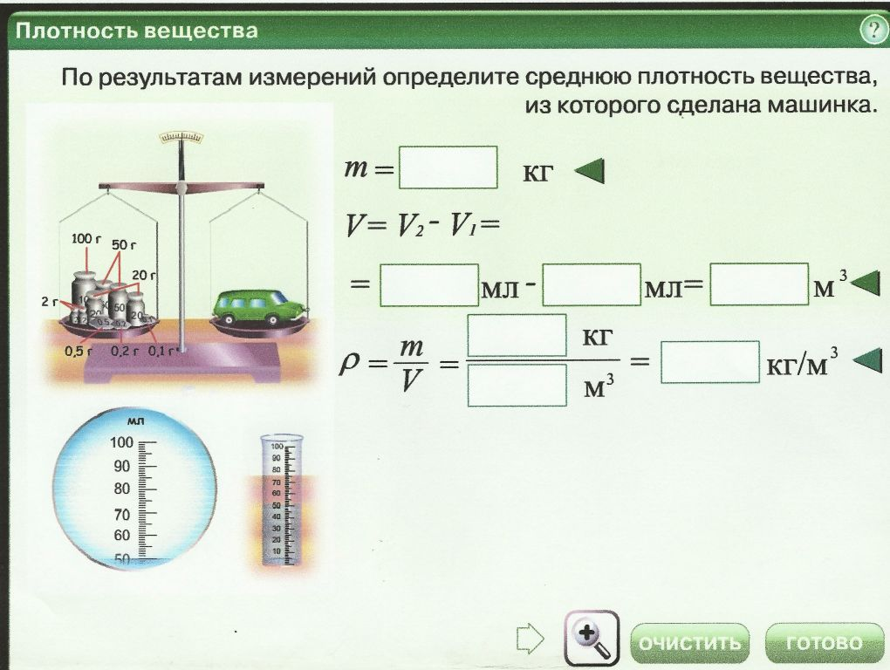

Ф и з к у л ь т м и н у т к а:
Учитель: Все встали. Ребята, вы будете отвечать на вопросы поднятием рук. Ответ «да» - руки вверх, ответ «нет» - руки в стороны.
1) Тела, окружающие нас состоят из различных веществ. (Да)
2) Плотность - физическая величина, которая равна отношению массы тела к его объёму. (Да)
3) Плотность одного и того же вещества в твёрдом, жидком и газообразном состояниях одинакова. (Нет)
4) Плотность показывает, чему равна масса вещества в единице объёма. (Да)
5) Единицей плотности в системе СИ является 1 г/см3. (Нет)

2. Экспериментальное задание Определить плотность картофелины, имея мензурку и весы с разновесами.
- Задача. Определить массу медного провода длиной 10 метров и площадью поперечного сечения 2 мм².
- Самостоятельная работа в тетрадях.
Чтобы заполнить банку доверху, потребовалось 4,1 кг меда. Вычислите объём банки.
Плотность золота 19 г/см³. Верно ли, что золотой кубик с объёмом более 10 см³ будет иметь массу более 100 г?
- Вопросы для закрепления.
В воздушный шарик накачали порцию воздуха. При этом масса возросла в 4 раза, а объём – вдвое. Во сколько раз возросла плотность воздуха в шарике?
Как вы понимаете, что плотность пресной воды равна 1 кг/л, а плотность морской воды 1,03 кг/л?
Найдите ошибку в рассуждении: плотность 1 м³ керосина 800 кг/м³. Тогда плотность 2 м³ керосина будет 1600 кг/м³.
- Рефлексия и подведение итогов урока.

- Домашнее задание. §22, практическое задание №5, с.52-54, упр. 8 №2,3.

